.

ЗакускА
Копченый лосось Monte Carlo
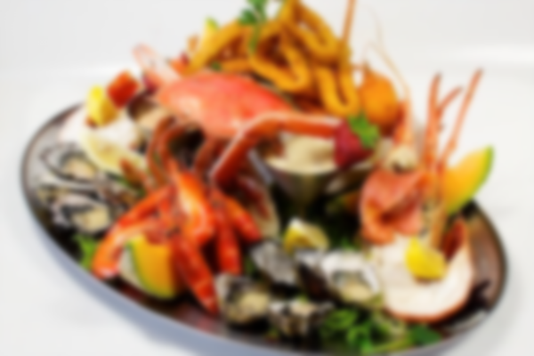
Салат

Ассорти от шеф повара
Суп

Суп из море продуктов
Основное блюдо

( лобстер, креветки, кальмары, рыбное филе & краб )
гриль или фри
на ваш выбор
подается с рисом или картофелем
Десерт

40 $ ONLY

